1. Css 选择器
2. 元素选择器
3. 混合选择器
4. 类选择器
5. ID选择器
6. 属性选择器
7. 后代选择器
8. 子选择器
9. 相邻兄弟选择器
10. 同级元素选择器
11. Css结构性定位
12. 选择器详解
13. 元素（标签）选择器：是最常见的CSS选择器， 文档元素是最基本选择器，例如：h1、 a
14. 混合选择器：h1, h2
15. 类选择器
16. 类选择器允许以一种独立与文档元素方式指定样式，例如：.class
17. 结合元素选择器：例如：a.class
18. 多类选择器：.class1.class2





1. ID选择器

ID选择器类似于类选择器，不过也有一些重要差别， 例如： #id



1. 属性选择器
2. 简单属性选择 例如：[attr]
3. 根据具体属性值选择：除了选择拥有某些元素，还可以进一步缩小选择范围，只选择有特定属性值的元素, 例如[attr=value]、[attr1=value1][attr2=value2]
4. 属性和属性值必须完全匹配
5. 根据部分属性值选择

* [attr|=value] 选择属性attr的值等与value或value后跟着一个连接字符中划线（-）的元素
* [attr\*=value] 选择属性attr的值包含value的元素
* [attr~=value] 选择属性attr的值包含value，用空格分割的元素
* [attr$=value] 选择属性attr的值以value结尾的元素，区分大小写
* [attr^=value] 选择属性attr的值以value开头的元素
* [attr!=value] 选择属性attr的值不等于或不包含value的元素

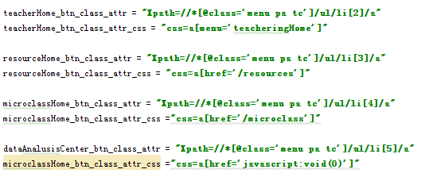

1. 后代选择器

后代选择器可以选择某元素后代的元素

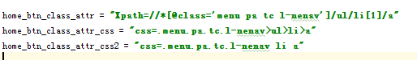

1. 子元素选择器

子元素选择器只能选择某元素的子元素



p>strong

区别：后代选择器可找到后代，包括子元素，孙子元素等；子元素选择器只能找到子元素

1. 相邻兄弟选择器：

可以选择紧接在一个元素后的元素，且二者有相同的父元素

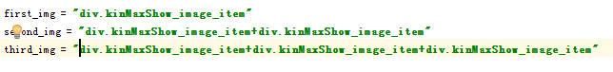

1. 同级元素选择器 E~F

匹配E元素之后的同级F元素

10、Css结构性定位

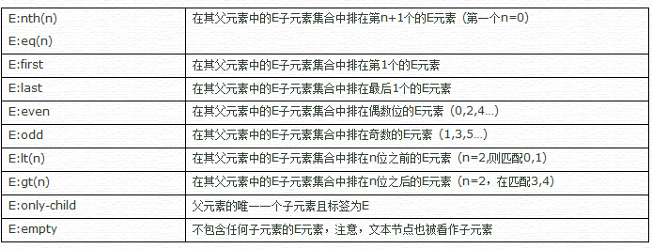

E:contains(‘text’) 内容为text的E元素

